江苏钟山典当有限责任公司拟转让债权
价值咨询报告

江苏华盛资产评估有限公司
二O二五年十月二十日

目 录

一、委托人（产权持有人）概况 2
二、价值咨询目的 2
三、价值咨询基准日 2
四、价值咨询对象和价值咨询范围 2
五、价值咨询方法及过程 3
六、价值咨询结论 6
七、价值咨询报告出具日 6

附件
1、咨询机构营业执照复印件……………………………………………1页

江苏钟山典当有限责任公司拟转让债权
价值咨询报告
江苏钟山典当有限责任公司：
江苏华盛资产评估有限公司接受贵公司的委托，对贵公司拟转让为目的债权进行了价值咨询，现将情况报告如下：

一、委托人（产权持有人）概况
企业名称：江苏钟山典当有限责任公司
经营场所：南京市建邺区庐山路158号嘉业国际城4幢1104室
法定代表人：李昌浩
注册资本：15000万人民币
企业性质：有限责任公司
主要经营范围： 质押典当；房地产抵押典当；限额内绝当物品的变卖；鉴定评估及咨询服务；国家经贸委依法批准的其他业务。（依法须经批准的项目，经相关部门批准后方可开展经营活动）。

二、价值咨询目的
为江苏钟山典当有限责任公司拟转让债权提供价值咨询参考。

三、价值咨询基准日
本次的价值咨询基准日为2025年10月16日。

四、价值咨询对象和价值咨询范围
根据2023年4月6日安徽龙越生态旅游开发有限公司临时管理人债权审查确认书，江苏钟山典当有限责任公司享有对债务人安徽龙越生态旅游开发有限公司的债权金额为48,798,005.89元，该项债权资产明细如下：

序号 | 性质 | 金额（元）
1 | 剩余本金 | 9,500,000.00
2 | 剩余综合费用 | 28,343,749.99
3 | 违约金 | 10,677,623.90
4 | 律师费 | 177,100.00
5 | 案件费 | 99,532.00
合计 |  | 48,798,005.89

五、价值咨询方法及过程
通常情况债权价值评估会根据对债务人企业的较为全面的了解和财务分析，采用假设清算法、现金流偿债法、交易案例比较法、专家打分法等进行评估。
根据价值咨询人员了解，安徽龙越生态旅游开发有限公司由于经营不善，宣城市宣州区人民法院已经于2022年10月12日受理安徽龙越生态旅游开发有限公司和安徽良门孝道养老服务有限公司合并预重整，并指定安徽今昔律师事务所为临时管理人。
江苏钟山典当有限责任公司相关人员和本公司咨询人员于2025年10月16日和2025年10月20日实地走访了安徽今昔律师事务所和安徽龙越生态旅游开发有限公司营业场所，并去当地工商部门调阅企业年检材料，均未取得安徽龙越生态旅游开发有限公司的财务报表和相关经营情况的财务信息。
咨询人员通过互联网公司登记网站公开信息查询获得如下信息：

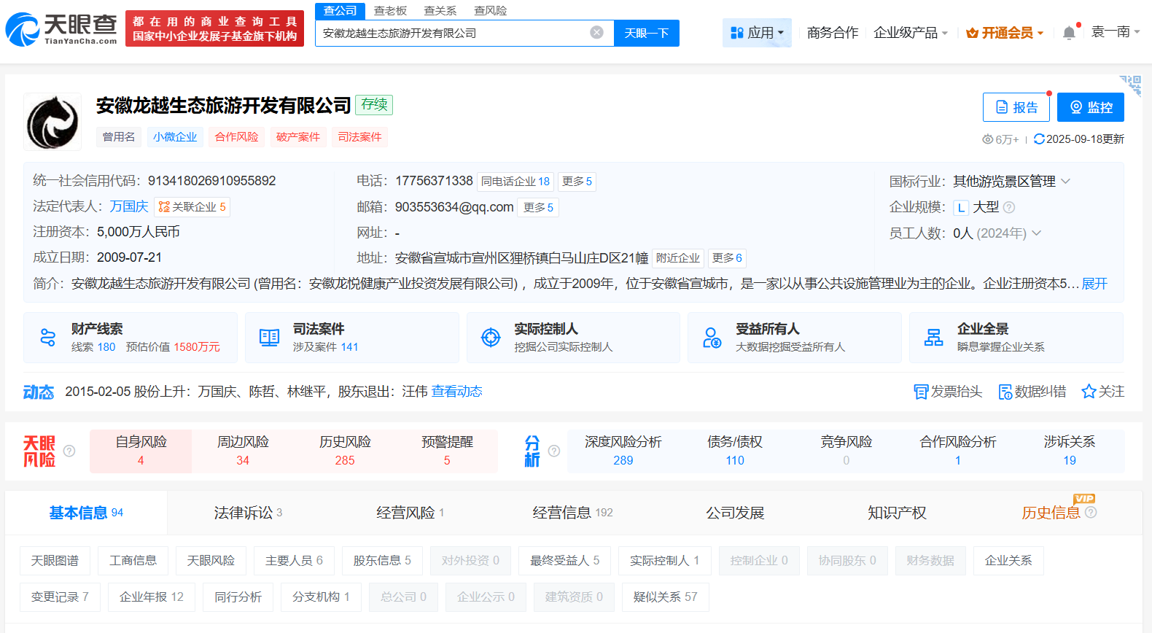

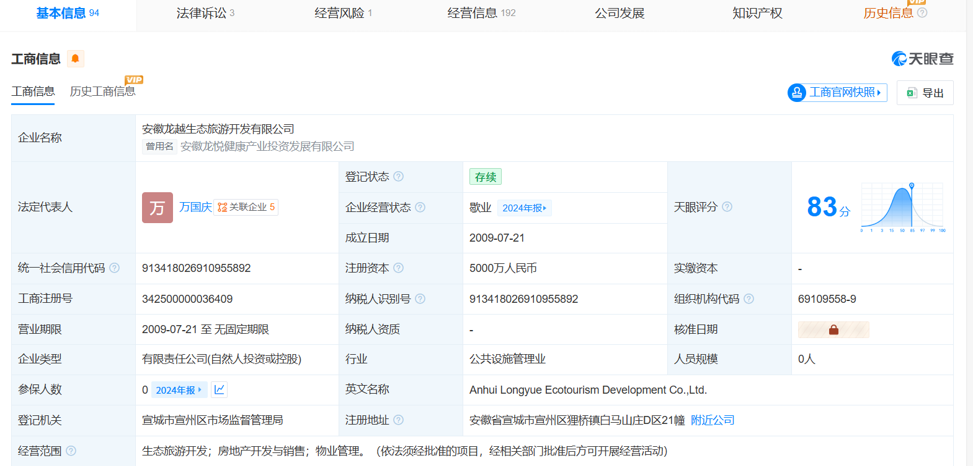

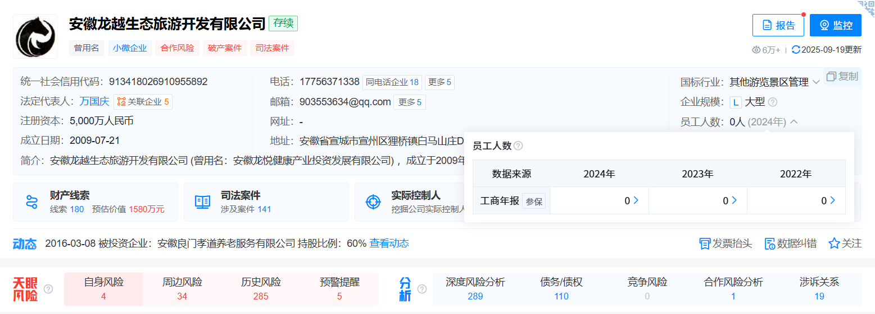

显示企业已经歇业，近3年交社保人数为0，涉及司法案件141件。
由于经履行必要的程序，咨询人员无法获得安徽龙越生态旅游开发有限公司的财务信息资料，咨询人员无法按通常程序对江苏钟山典当有限责任公司持有的安徽龙越生态旅游开发有限公司的债权进行企业偿债能力分析后评估。
咨询人员经互联网查阅近2年来我国不良债权包资产交易的7项统计公开信息，本金偿债率分别为6.9%、2.1%、5.5%、5.5%、5.4%、8%、7.3%，不良债权的偿债率为8%-2.1%之间，离散度不大，平均的本金偿债率为5.8%。这也与我们在走访安徽今昔律师事务所重整管理人经办程律师时，她告诉我们她们认为类似的偿债率不会超过10%相印证。
在评估条件受限的情况下，咨询人员按5.8%来确定本次债权的咨询价值=4879.8万元*5.8%=283万元（取整）。

六、价值咨询结论
我们经履行必要的程序后认为江苏钟山典当有限责任公司持有的安徽龙越生态旅游开发有限公司的4879.80万元债权价值为283万元。

七、价值咨询报告出具日
本价值咨询报告出具日为2025年10月20日。

江苏华盛资产评估有限公司

2025年10月20日

